**Nokia紧急故障场景演练方案**

说明：

本方案用于针对常规故障处理手段的演练，使用Nokia后台维护常用工具，包括SiteManager，emil，wireshark，site browser， remote，NetAct等，不包括Advanced平台工具，例如DO，FAST，ICES等。

# 单站或小面积故障场景

## 6308：S1 interface setup failure

### 故障现象

1. 基站呈报“7656：Base station connectivity lost”告警，Fault Name为“S1 interface setup failure（6308）”。
2. 伴随告警。。。。。
3. 基站业务情况。。。。。
4. 用户投诉。。。。。

### 处理流程

参考2.1.2节流程图，将问题处理的每个步骤以流程图的方式呈现，理清各个流程之间的先后顺序和关系。

排查流程要考虑全面，除涵盖本端设备问题排查外，还可包括KPI核查、信令跟踪、抓包、对端设备（例如核心网）的问题排查，例如对接参数等。

### 处理步骤

对流程图的每个步骤，描述与之对应的排查方法、手段、工具。例如核查的具体参数、指标，使用的具体工具等。

### 业务验证

故障处理后，验证业务恢复的具体手段。例如：核查指标、告警，拨测等。要求列出具体的核查项目，例如指标列表等。

### 演练方案：

对各个故障场景预设演练方案，为后期在华诺Lab模拟现网故障场景提供具体实现方案.

人为制造一些故障参数设置、故障，达到故障模拟效果。设置手段可以是参数设置、传输、电源等，能够在实验室环境下模拟的故障触发因素，具体方法和手段请各位专家补充。

# 大面积故障场景

## 场景一：大面积基站断站

### 故障现象：

1. 网管Alarm Monitor上报大量基站71058告警
2. 基站业务情况。。。。。
3. 用户投诉。。。。。。。

### 处理流程：

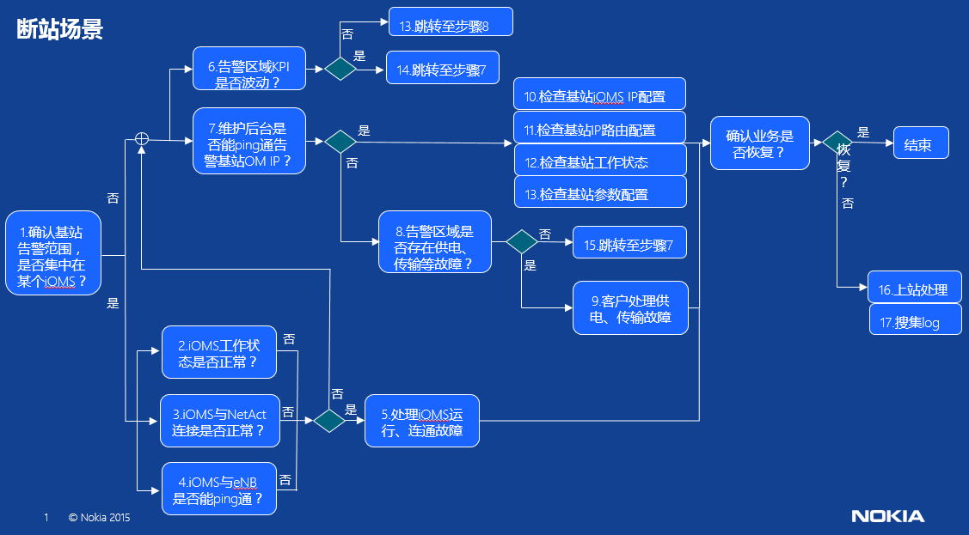

### 处理步骤：

1. 步骤1：

汇总告警基站信息，判断告警基站所属区域是否呈现一定规律，是否同属一个iOMS。

1. 步骤2：

登录iOMS，执行命令

1. 步骤3：

确认方法。。。

1. 步骤4：
2. 批量核查告警基站主备OAM IP配置是否正确，方法如下：
3. 通过Site Manager验证基站是否ping通主备OAM IP，如下所示：

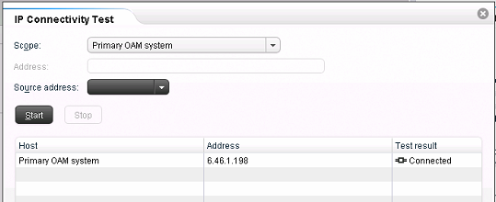

Test Result为“connected”这表示基站与iOMS之间路由ping通。

1. 步骤6：

该步骤包含哪些KPI？如何评判KPI波动？

### 业务验证

### 演练方案